Système de profilés en aluminium à ouvrant caché et d’une profondeur de construction de 75mm, pour fenêtres

Type Schüco AWS 75 BS HI

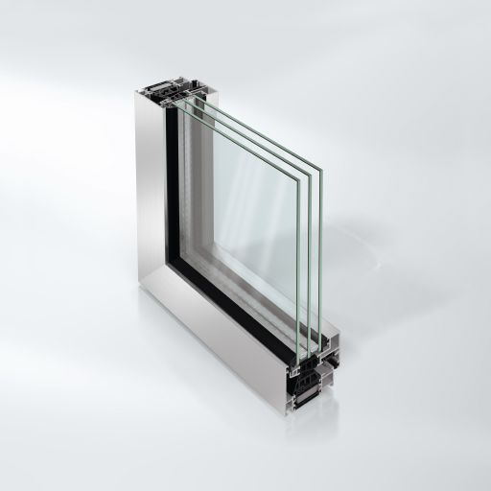

Les profilés à rupture de pont thermique (RPT) sont constitués de deux plaques profilées individuelles en aluminium extrudé.
profondeur de construction du profilé du dormant 75 mm
profondeur de l’ouvrant 80 mm
largeur visible de l’intérieur 50 – 60 – 65 mm (en fonction du poids maximum de l’ouvrant)
L’ouvrant se trouve à l’extérieur, caché derrière le bridage du châssis dormant.
A l’extérieur, les profilés du dormant et l’ouvrant se trouvent dans le même plan; à l’intérieur, ouvrant à recouvrement de 10 mm.

Valeur Uf pour une combinaison de profilés d’une largeur visible de 89mm de 1,6 W/m²K.

Des profilés en aluminium suivant EN AW 6060 / EN AW 6063, suivant EN755 et EN12020 doivent être utilisé. Pour des tôles en aluminium anodisé il convient d’utiliser l’alliage Al Mg 1 demi-dur, qualité apte à l’anodisation.

Une des baguettes d’isolation présente un cordon mousse, et ce afin d’obtenir une thermo-isolation plus élevée, conformément aux normes européennes EN 10077-1 et EN 10077-2 déterminant les critères relatifs au coefficient de convection de la chaleur des éléments de fenêtre et de façade.

Les fenêtres sont pourvues d’un joint central multichambre et de pièces d’angles préformées dans les angles.
Le joint du vitrage extérieur n’est donc pas coupé dans les angles. Les angles des joints extérieurs doivent être collés à l’aide d’une colle contact ou vulcanisés. Les joints extérieurs et intérieurs du vitrage sont pourvus d’ailettes pénétrant jusqu’au fond de la feuillure.

Le profilé composé de cette façon est du type à trois chambres avec une profondeur de construction 75 mm. Chaque profilé est pourvu d’une tubulure creuse permettant la pose de raccords angulaires ou en T.
Ces raccords angulaires ou en T présentent des canaux préformés qui, après assemblage des angles, peuvent être remplis par injection de colle à deux composants à base de polyuréthane dans des ouvertures prévues à cet effet au niveau des coquilles des profilés.
Les raccords angulaires ou en T ne peuvent en aucun cas être enduits de colle avant le perçage ou le goupillage des profilés.

Des équerres de renfort en PVC sont placées à l’intérieur des onglets et des raccords en T de la coquille extérieure pour éviter tout déplacement des onglets.

Les coquilles de profilés sont reliées les unes aux autres à l’aide de barrières en polyamide ou en polythermide renforcées de fibres de verre.
Ces barrières isolantes sont chacune pourvues de deux fils d’acier crénelés reliés de façon indéformable et sans jeu aux deux demi-coquilles creuses en aluminium.
Les barrières isolantes se trouvent dans le même plan que la partie intérieure des profilés.

La parclose est montée au même niveau que les barrières isolantes. Un rebord en aluminium empêche toute infiltration d’eau.
De cette façon, l’eau ou la condensation ne peuvent s’écouler à l’intérieur de la construction.

L’aération et l’évacuation de l’eau des rainures des parcloses doivent être effectuées soit directement par les déflecteurs en aluminium (de la même couleur que les pompes de châssis ou en PVC noir), soit le long de la partie inférieure à l’aide des orifices d’évacuation situés dans la préchambre du profilé.

Le joint central en EPDM est monté à la hauteur des barrières isolantes, dans la rainure prévue à cet effet.
La partie en aluminium de l’ouvrant et le joint central ne doivent pas entrer en contact.

Les parcloses s’appuient sur toute leur longueur sur les dormants et les profilés d’ouvrants. Elles ne doivent pas reposer sur les barrières isolantes.
Les parcloses se trouvent dans le même plan que le profilé de l’ouvrant et du châssis extérieur. Un décalage n’est pas visible.
Les éventuelles tolérances résultant du traitement de la surface sont neutralisées par les supports en plastique montés sur la parclose.

Ferrures pour fenêtres

Les ferrures doivent être identiques à celles qui ont été posées lors de l’obtention des certificats d’essais et donc aussi décrits ici.
Le fournisseur doit prévoir la possibilité de remplacement des pièces du système de portes et de fenêtres posé pendant dix ans au moins après l’arrêt de la production des systèmes de fenêtres et de portes installés.

Lors du choix des ferrures, les tableaux les plus récents du fabricant de systèmes doivent être scrupuleusement suivis, notamment en ce qui concerne la stabilité et les dimensions des ouvrants.
Les ferrures, les profilés de fenêtre, les joints et tous les accessoires sont développés, testés et livrés par un seul et même fabricant de systèmes. Seule cette combinaison résulte en une garantie complète sur l’élément de fenêtre.

Les ferrures sont fixées de façon indéformable et sans jeu dans les rainures des profilés au moyen de vis de réglage. Tous les éléments de ferrure mobiles sont guidés dans des supports en plastique. Tous les éléments de ferrure à l’exception des poignées sont montés de façon invisible.

Ferrures cachées en inox pour oscillo-battant, tombant-battant et ouvrant simple
Ces ferrures de fenêtre en inox sont entièrement intégrées dans la rainure de ferrure. A l’extérieur, seule la poignée de fenêtre est encore visible. Le délardement du joint de battement à l’intérieur est interdit du fait de l’absence de charnières visibles. Un poids d’ouvrant max. de 160 kg est possible de même que des ferrures anti-effraction de classe RC3 max selon EN 1627.
Le mouvement de rotation est limité à 90°. Un limiteur d’ouverture peut être installé pour ne pas endommager le mécanisme des ferrures
Les modes d’ouverture ouvrant simple, oscillo-battant, tombant-battant et double ouvrant sont disponibles.
L’ouvrant tournant pour les fenêtres double ouvrant est équipé d’une ferrure entièrement autonome dont le mécanisme est invisible lorsque la fenêtre est fermée.

Crémone de fenêtre
La crémone est un modèle design.
La crémone est montée sur l’ouvrant sans rosette ni boîtier visible et est amovible.
La crémone peut être posée après le montage des fenêtres.
Selon le choix de l’architecte, différents types de crémones sont disponibles.

Classification selon les normes européennes (valeurs maximales du système) :
Isolation thermique selon EN ISO 1077-2 Uf = 1,5 à 2 W/m²K
Perméabilité à l‘air selon EN 122077 Classe 4
Etanchéité à la pluie battante selon EN 12208 Classe 9A
Résistance aux charges du vent selon EN 12210 Classe C5/B5
Résistance aux efforts mécaniques selon EN 13115 Classe 4
Essai de fatigue selon EN 12400 Classe 3
Résistance à l’effraction suivant EN 1627 RC3 maximum
Isolation acoustique selon EN ISO 140-3: à définir max 49dB

